Государственное бюджетное образовательное учреждение.
Средняя общеобразовательная школа №206
Центрального района Санкт – Петербурга.

Образовательная область: Познавательное (ФЭМП).

Конспект НОД

Тема: «Путешествие в сказку с математикой».

Старшая группа.

Конспект подготовила
воспитатель Андриянова О. Ю.

Санкт – Петербург
2016.

Цель: обобщить математические представления детей.

Задачи:
- Познакомить детей с треугольником, учить различать треугольник, квадрат и круг.
- Формировать умение соотносить количество предметов с числом.
- Совершенствовать навыки счета в пределах 5.
- Закрепить умение ориентироваться в пространстве на месте бумаги: слева, справа, вверху, внизу.
- Развивать память, речь, логическое мышление, воображение.
- Воспитывать умение прийти на помощь, дружеские взаимоотношения.

Интегрируемые образовательные области: познавательное развитие, речевое развитие, социально-коммуникативное развитие, художественно-эстетическое развитие.

Предварительная работа: чтение сказки «Теремок».
Используемые формы деятельности детей:
- групповая
- совместная деятельность детей.

Материалы и оборудование:
Демонстрационный материал: фланелеграф, теремок, мышка, нарисованный домик, лягушка, зайчик, волк, лиса, овощная грядка (различные овощи), числовые карточки от 1 до 5, дидактический мешочек, круг, квадрат, треугольник.

Раздаточный материал: треугольник, круг, квадрат (разных цветов), лист бумаги, 4 моркови, 3 свеклы, 2 яблока, клубничка.

Ход НОД.

1. Разминка
1, 2, 3, 4, 5
Все умеем мы считать,
Отдыхать умеем тоже
Руки за спину положим,
Голову поднимем выше
И легко-легко подышим.

2. Формирование мотивационной основы.
- Ребята, вы любите сказки?
-Давайте вспомним русскую народную сказку “Теремок” и пригласи ее к нам на занятие по математике.

Воспитатель рассказывает:
- Стоит в поле теремок-теремок. Он не низок, не высок (выставляет картинку). Бежит мимо Мышка-норушка (карточка), увидела теремок, остановилась и спрашивает: “Терем-теремок! Кто в тереме живет?”. А волшебный голос из теремка отвечает: “Теремок откроет свою дверь только тому, кто выполнит все мои задания”.

3. Повторение изученного ранее материала.
Задание №1.
1.“Сколько деревьев возле теремка?” (счет до 5).
2.Сосчитай овощи на грядке (которая по счету).
3.Д/и “Трик – трак” (Проверить правильно ли расставлены числовые карточки около групп предметов).
Правильно сделали все, поэтому двери волшебного теремка открыты для Мышки. Вошла Мышка в теремок и стала в нем жить.

Воспитатель:
– Прискакала к теремку Лягушка – квакушка, остановилась и спрашивает: “Терем теремок! Кто в тереме живет?” А волшебный голос у теремка отвечает: “Теремок откроет свою дверь только тому, кто выполнит все мои задания”.

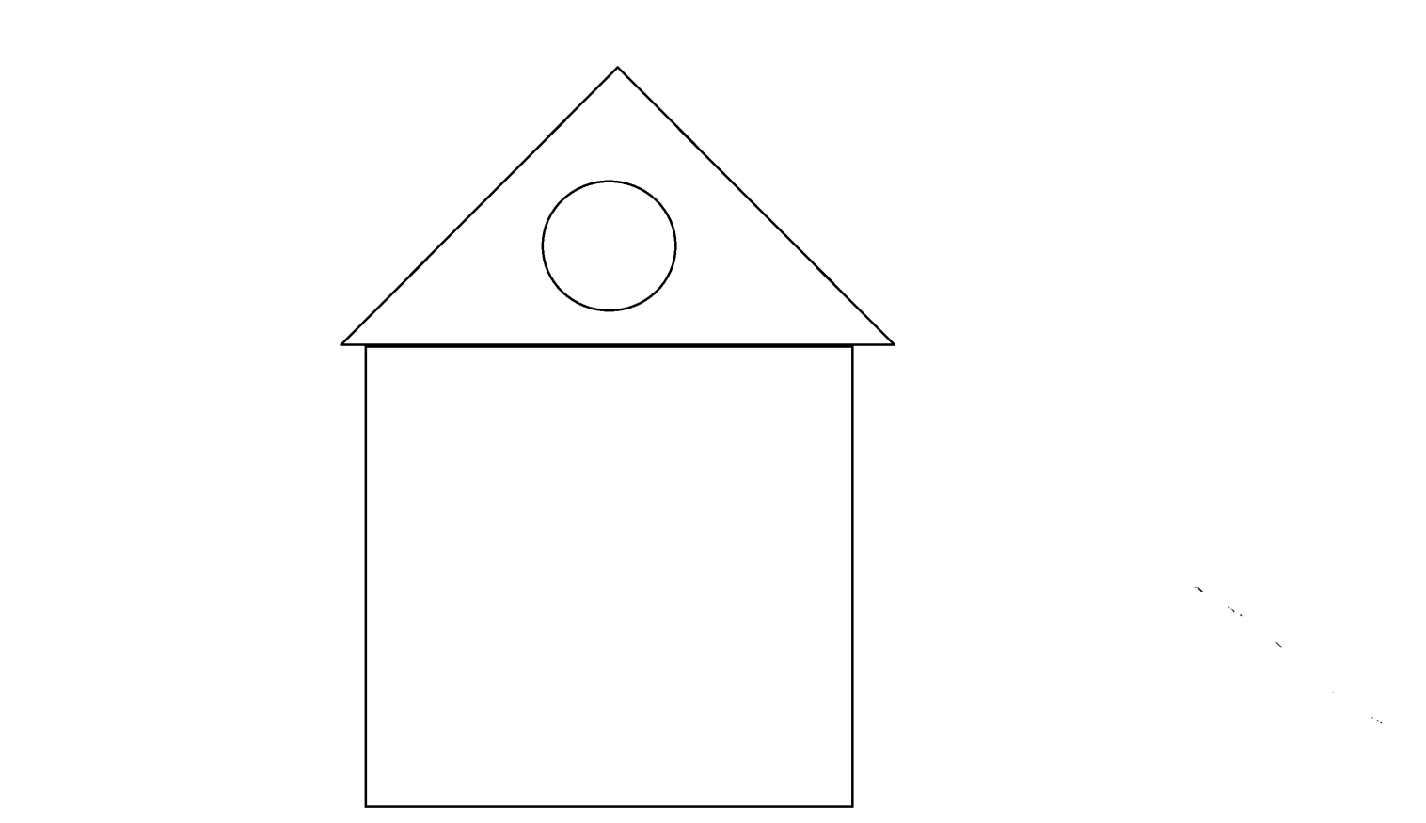

4. Знакомство с новым материалом
-Давайте посмотрим на теремок. (Воспитатель показывает картинку домика).

-Из каких фигурок он состоит?
(Дети отвечают – из квадрата и кружка (окошко у домика).

-А крыша у домика какая? (Воспитатель раздает каждому ребенку по треугольнику, кругу и квадрату).

-Давайте попробуем сложить из этих фигурок домик. Какой красивый домик у вас получился. А посмотрите на крышу. Что это за фигурка? Давайте ее внимательно рассмотрим. Сколько углов у этой фигурки? Сколько сторон?

-Три.

-Правильно – три. Поэтому эта фигурка называется треугольник.

-Сегодня мы познакомились с новой фигурой – треугольником и построили из трех разных геометрических фигурок дом. Правильно справились с заданием, поэтому двери волшебного теремка открыты для Лягушки. Вошла Лягушка в теремок и стала в нем жить.

Прибежал к теремку Зайчик – Побегайчик, остановился и спрашивает:
“Терем теремок! Кто в тереме живет?”

Не успели звери ответить, а волшебный голос у теремка отвечает: “Теремок откроет свою дверь только тому, кто выполнит все мои задания”.

5. Закрепление изученного.

Задание №2. “Подбери ключ к замку”.
- Возьмите понравившуюся вам геометрическую фигуру – это ключ от замка и положи в коробочку с точно такой же фигуркой, совпадающей по форме и цвету.

- Молодцы, помогли Зайке попасть в теремок.

- Прибежал к теремку Волчок – серый бочок. Остановился и спрашивает: “Терем теремок! Кто в тереме живет?”

-Не успели звери ответить, а волшебный голос у теремка отвечает: “Теремок откроет свою дверь только тому, кто выполнит все мои задания”.

6. Закрепление материала, изученного на предыдущем занятии.

Задание №3. “Разложи (овощи) урожай по полочкам”.
– Поможем Волчишке?
а) Морковь положите на верхнюю полку.
б) Свеклу на нижнюю полку.
в) Яблоки на левую полку.
г) Клубничку на правую полку.
На каких полках лежат овощи и фрукты?
Все разложили правильно, двери волшебного теремка открылись для Волчишки. Вошел Волчек и стал в нем жить.

Прибежала Лисичка – сестричка к Теремку, спрашивает: Терем теремок! Кто в тереме живет?”
– Я Мышка – Норушка!
– Я Лягушка – Квакушка!
– Я Зайчик – Побегайчик!
– Я Волчок – Серый бочок! А ты кто?
– А я Лисичка – Сестричка, пустите к себе жить.

Не успели звери ответить, а волшебный голос у теремка отвечает: “Теремок откроет свою дверь только тому, кто выполнит все мои задания”.

Задание №4.
– Сколько зверей в теремке?
– Кто первый прибежал?
– Кто последний?
– Кто после зайца?
– Кто прибежал перед лисой?

Дверь теремка и открылась для Лисички. Стали звери дружно жить да поживать.

7. Итог занятия.
– Сколько героев в этой сказке?
– Кто помог зверям попасть в теремок?
– Конечно же, вы и ваши знания!
– Ребята, кому из зверей вам особенно понравилось помогать?

